UNE CITE FLORISSANTE :

Sous préfecture des Bouches du Rhône, Arles (environ 55000 habitants) est avec 720 Km2 la commune la plus vaste de France.

Située sur un monticule calcaire de 25 m de haut qui domine les marais, elle occupe une position stratégique (sur un sol fertile en bordure du Rhône dont elle peut surveiller la navigation) qui a très tôt intéressé les populations. Des traces d’occupation préhistorique au pied des Alpilles, suivies par une présence Ligure au début du premier millénaire avant notre ère attestent de l’intérêt précoce que lui ont porté les hommes.

Au 7ème siècle avant J.C. les celto-ligures y fondèrent un oppidum dont le nom « Théliné » (la nourricière) d’origine grecque montre que des liens très étroits ont existé avec la colonie Phocéenne de Massalia

Rebaptisée « Arelate » du celte ar (haut) et lath (marais), la ville au dessus des marais, prend son essor à la fin du 2ème siècle avant J.C. lorsque Marius la fait relier au Golfe de Fos par un canal navigable qui permet d’éviter les bancs de sable du delta et de l’embouchure du fleuve : Arelate devient alors un port florissant.

Dans la lutte engagée contre Pompée, César fait appel aux Arlésiens pour construire des bateaux pour soutenir le siège de Massalia. Sa position stratégique, la richesse de son territoire, sa prospérité économique et probablement son choix politique pendant la guerre incitent Jules César devenu empereur à y établir une colonie de vétérans dès 46 avant J.C.

Cette installation modifie considérablement l’urbanisme de la cité (création d’un centre monumental, centuriation du territoire, construction d’une enceinte,…). Sa prospérité qui continue à s’améliorer entraine une importante extension urbaine. Avec la romanisation de la culture et des mœurs de ses élites les besoins en eau de « bonne qualité » augmentent : cet essor conduit au captage de celles des Alpilles et à la réalisation des aqueduc qui les acheminent jusqu’au cœur de la cité.

Avec la voie Aurélienne, ses activités commerciales, fluviales et maritimes ainsi que la prospérité toujours croissante de son aire d’influence, la ville continue de croitre : le sud de l’espace bâti et la rive droite du fleuve sont urbanisés au début du 2me siècle.

Une série de troubles interviennent au cours du 3ème siècle, l’église d’Arles connait son premier martyr mais la cité accède au rang de cité épiscopale dès 254.

Sous Dioclétien (fin du 3ème siècle) grâce à son remarquable dynamisme économique et à la restauration de l’autorité de l’état la ville réussit à surmonter les méfaits des crises.

La réunification de l’empire et l’instauration de la liberté religieuse (Edit de Milan de 313) par Constantin favorisent la renaissance de la cité : elle acquiert un statut de capitale politique et religieuse, le forum est agrandi et un vaste complexe connu sous le nom de thermes de Constantin est édifié en bordure du fleuve.

La ville semble continuer à se développer jusqu’à la fin du 5ème siècle. Avec les menaces d’invasion de l’empire par des peuples du nord, sa remarquable position stratégique lui permet :
- D’accueillir la préfecture du prétoire des Gaules transférée de Trèves en 395.
- De devenir primatie des Gaules aux dépends de Lyon en 417 et à son évêque d’exercer la fonction de métropolite de la Narbonnaise.

Elle reste ainsi capitale politique économique et religieuse de la Gaule romaine
jusqu’à sa prise par les wisigoths en 476.
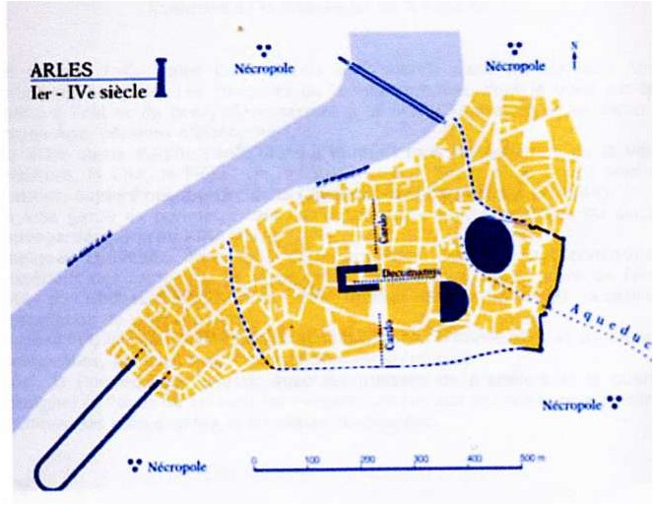

Figure 1 : Plan de la cité du 1er au 4me siècle
Le trait pointillé indique le tracé de la première enceinte
(Site : patrimoine d’Arles)

PLAN DE SITUATION :
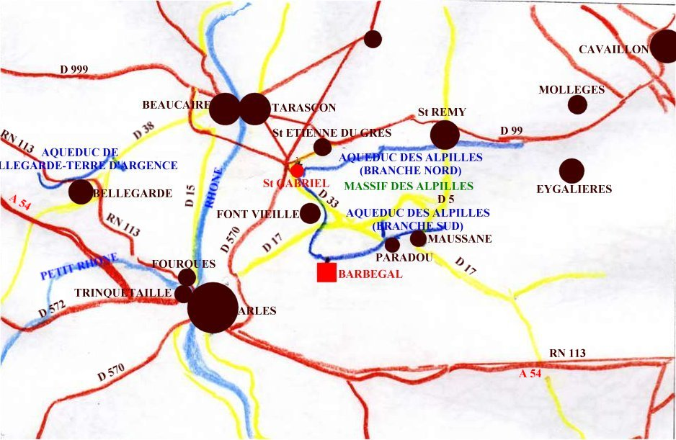

AQUEDUCS DES ALPILLES :

Au milieu du premier siècle de notre ère, alors que Arles est en plein essor deux aqueducs sont créés (voir plan de situation ci dessus) pour collecter l’eau du massif des Alpilles et l’acheminer dans la ville antique :

- L’aqueduc nord :

L’aqueduc nord dit de St Rémy (ou d’Aygalières) recueillait les eaux du versant nord, il prenait sa source vers le mas Créma près de Molléges.
Il longeait la chaine, passait au voisinage de St Rémy, la contournait à l’ouest vers St Gabriel, se dirigeait au sud vers Fontvieille et continuait en direction d’Arles.

- L’aqueduc sud :

L’aqueduc sud dit des Baux (ou de Caparon) recevait celles du versant sud. Une première canalisation provenant du vallon d’Entreconque au N E de Maussane, après avoir recueilli les eaux d’une source captée près du mas de la Dame puis celles de Manville au nord du village se dirigeait vers le Paradou. Elle rejoignait, au NO de ce village, au lieudit La Burlande (où un premier bassin de convergence a été découvert) la branche en provenance des sources de l’Arcoule.
L’aqueduc suivait ensuite à flanc de coteau, sur le versant sud du massif, vers l’ouest un tracé sensiblement parallèle au canal des Alpilles jusqu’à la commune de Fontvieille.

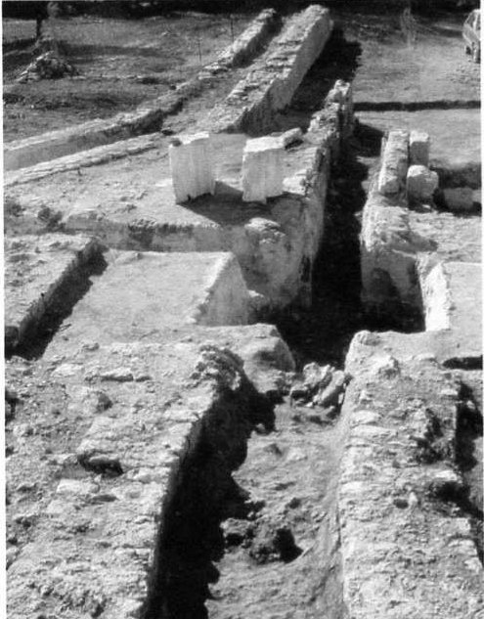
- Le tronc commun :

Les deux aqueducs se réunissaient dans un bassin de convergence (figure 3) situé au lieudit Défends de Souteyran sur le versant nord du vallon des Arcs. A partir de ce bassin, les eaux étant destinées à l’origine à l’usage exclusif de la ville antique, un aqueduc unique quittait le flanc du vallon pour franchir, sur un pont aqueduc (dont les vestiges sont à l’origine du nom du vallon), la dépression entre le massif et la crête qui prolonge le rocher de la Pène qui domine le marais et la Crau. Le canal continue en direction d’Arles en contournant cet obstacle par l’ouest.

Figure 3 : Bassin de convergence
(Photo Ph Leveau)

- Aqueduc des moulins :

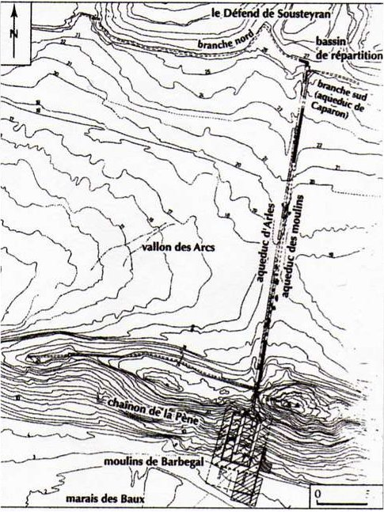
L’étude des concrétions montre que cet ensemble construit au milieu du premier siècle de notre ère (probablement sous le règne de Claude, donc contemporain de celui de Nîmes) est modifié au début du 2me siècle après environ 80 ans de fonctionnement.
A cette époque, les deux aqueducs sont séparés au niveau du bassin de convergence des Défends de Souteyran. Tandis que les eaux provenant du versant nord continuent à être acheminées vers la ville en
empruntant le pont aqueduc, celles issues des résurgences sud sont déviées dans un nouvel ouvrage parallèle au premier (Figures 4 et 5) entre le bassin et la crête rocheuse qu’il traverse dans une profonde tranchée La peiro troucado (voir figure 14) pour alimenter la meunerie de Barbegal.
Figure 4 : Aqueducs du vallon des arcs (Ph Leveau)
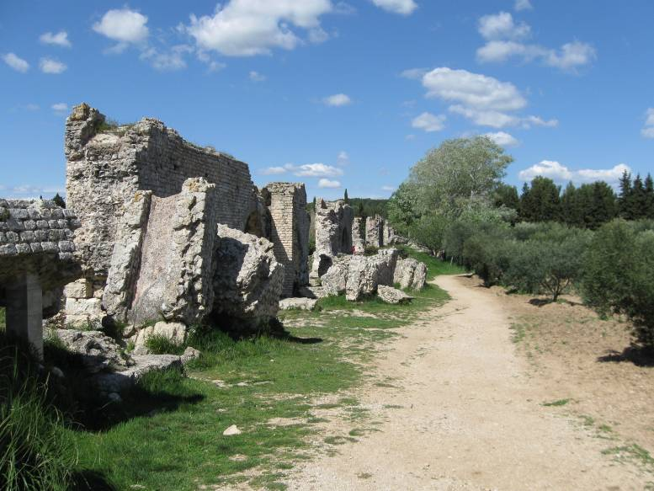
Ce nouvel aqueduc diffère du premier par sa technique de construction : les arches amont du premier sont en grand appareil tandis que celles de l’aval et celui qui alimente les moulins sont en maçonnerie de blocage avec un parement en petit appareil reposant sur des appuis en grand appareil.
Figure 5 : Aqueduc des moulins
(Photo Alain Pierrugues)

IV- LA MEUNERIE DE BARBEGAL :

- Besoin d’outils :

Le blé, plante herbacée du genre « triticum » de la famille des graminées se divise en 3 catégories :
- Triticum monococcum
- Triticum dicoccum
- Triticum savinum (qui est l’espèce la plus répandue).

Par son fruit (caryopse) dans lequel la graine (l’amande) adhère à son enveloppe (le son en matières cellulosiques) il est considéré comme le prototype des plantes alimentaires car il est riche en amidon, protéines, sels minéraux et vitamines mais indigeste à l’état naturel, il doit être transformé pour être assimilable par l’organisme.

- Les premiers broyeurs :

Depuis des millénaires, l’homme, instinctivement, fait la distinction entre l’amande et son enveloppe ; dés la préhistoire il a découvert cette nécessité de transformation et une façon simple de préparer les graines des graminées sauvages : la bouillie (encore confectionnée de nos jours) en les écrasant avec un galet sur une pierre dure.

Parmi le mobilier recueilli dans la grotte du renne à Arcy sur Cure les archéologues ont identifié des pierres plates (en granite ?) qui préfigurent les premières meules. Utilisées 30000 à 35000 ans avant notre ère, ces pierres sur lesquelles des pigments ont été écrasés à l’aide d’un galet sont certainement les plus anciens ancêtres des meules trouvés en France. André Leroy-Gouran n’écarte pas la possibilité qu’elles aient servies à des préparations culinaires.

Ces découvertes sont la preuve que les chasseurs cueilleurs savaient écraser différents produits alimentaires en vue de leur consommation et confirment que les néandertaliens ont trouvés des outils adaptés il y a près de 50000 ans.

Simples galets servant à écraser les substances sur une pierre plate, ces outils rudimentaires agissant par percussion verticale (comme un pilon) évoluèrent très lentement, ils furent remplacés par un ustensile plus perfectionné une pierre plate sur laquelle se déplace un galet broyeur qui opère par percussion oblique : la meule.
Il serait hasardeux d’affirmer que l’Homme de Neandertal a inventé la meule, mais c’est pour le moins un précurseur car c’est à partir d’outils comme ceux qu’il utilisait que ses successeurs ont découvert la meule plate.

- La meule plate :

Ce sont plus probablement les hommes du néolithique, à la naissance de l’agriculture, qui ont découvert la percussion oblique et inventé la meule plate pour transformer les céréales (qui prennent une place essentielle dans l’alimentation) en farine plus digeste.

Toujours constituée d’une pierre plate posée au sol, elle possède une face lisse (la table de mouture) au sur laquelle sont déposés les grains à moudre, dans un mouvement alternatif, le broyeur (d’abord simple galet puis molette plus évoluée, munie de manches ou de poignées) les transforme progressivement en farine. Un simple tamisage permet ensuite d’écarter les éléments indigestes (opération qui n’est pas indispensable car le broyage les a déjà rendus assimilables).
Simple et efficace la meule plate fut retrouvée sur de nombreux sites :

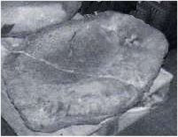
- On la trouve sur les bords du lac de Paladru à Charavines en Isère (figures 5 et 6 ci -dessous).
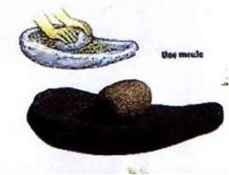

Figure 5 :
Meule Néoléolithique
Figure 6 : Meule du lac de Paladru (Musée de l’Isère)

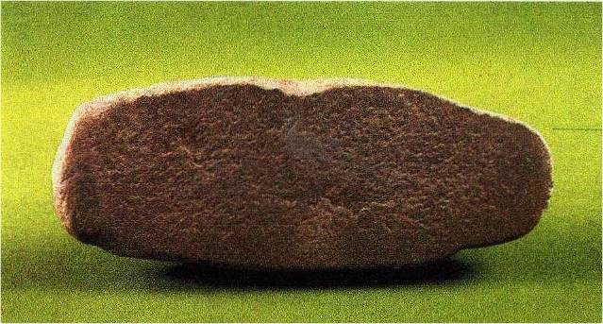

- Elle est représentée dans les tombes de l’Egypte des pharaons.
- La Grèce l’adopte et la diffuse dans toute son aire d’influence.
- Elle est très présente sur les sites Villanoviens et Etrusques d’Italie centrale (Figure 7)
Figure 7 : Meule villanovienne
(Musée de Pise)
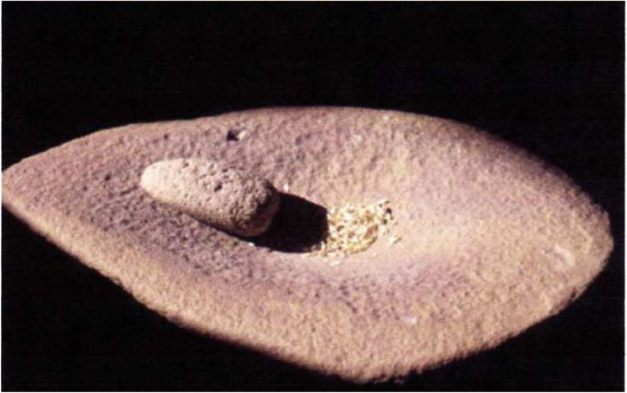
- De nombreux exemplaires ont été recueillis sur les sites néolithiques d’Afrique du nord (Figure 8).

Figure 8 : Meule Néolithique (Afrique du nord)
(Musée d’Aix en Provence)

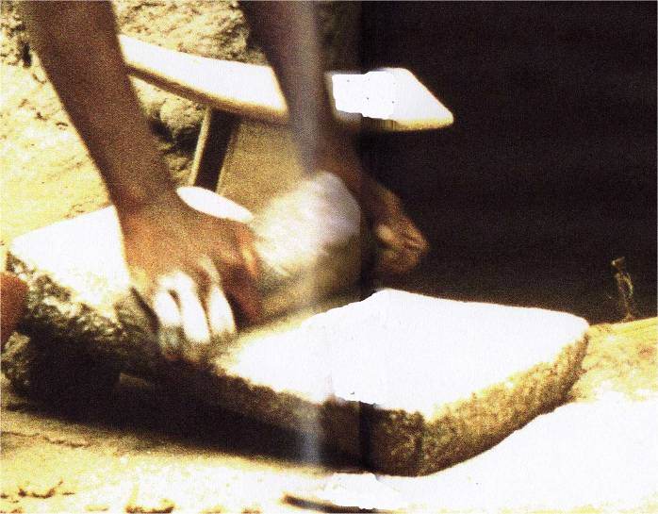
- Jamais abandonné, cet ustensile rudimentaire est encore utilisé par certaines tribus africaines (Figure 9), il a connu de nombreux perfectionnements (modification de la forme du broyeur pour améliorer sa préhension et son efficacité, rainurage et surélévation de la table de mouture,…).

Figure 9 : Meule africaine
(Contemporaine)

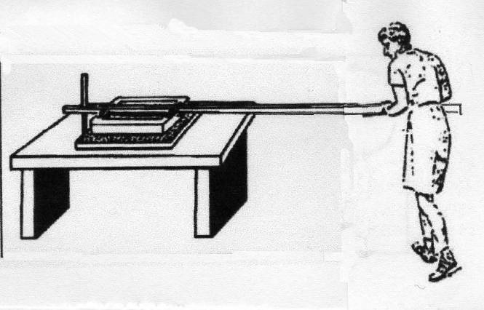
- Le moulin d’Olynthe

Parmi toutes les améliorations une des plus importante parait avoir été apportée par les Grecs avec l’invention du Moulin d’Olynthe (Figure 10) au début du V ème siècle avant notre ère :
- La meule dormante posée sur un socle ou une table permet de travailler debout, dans une position moins pénible et plus efficace.
Figure 10 : Fonctionnement du moulin d’Olynthe (D’après M-C Amouretti)
- Le broyeur, équipé
d’un long manche qui pivote autour d’un axe fixe, est actionné d’un mouvement alternatif (le manche plus ou moins long constitue un bras de levier qui réduit les efforts et permet d’augmenter la pression exercée sur le broyeur).
- La trémie creusée sur la face supérieure du broyeur facilite l’alimentation grâce à un orifice qui permet l’écoulement du grain en continu sur la table de mouture.
- Le support (socle ou table) est aménagé pour recueillir la farine.
Ce moulin connut un succès rapide et s’imposa rapidement dans toute la Grande Grèce où, dès la fin du V me siècle, il détrôna (sans la faire disparaître) la meule plate. Fort de son succès, le moulin d’Olynthe dura jusqu’au début de notre ère mais dû, à son tour céder progressivement la place (moins d’un siècle après son invention) au moulin rotatif.

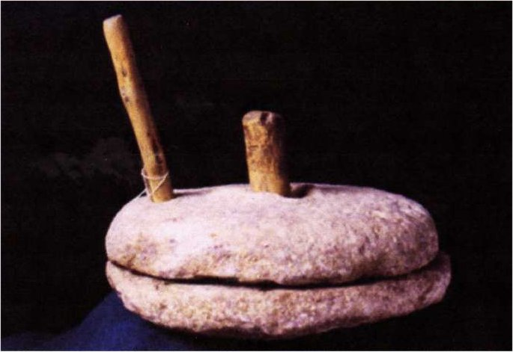
- Le moulin rotatif :

- Moulin rotatif plat :

Constitué de deux éléments en pierre (Figure 11) :
- Une partie fixe avec un trou central qui reçoit un pivot en bois.
- Une partie mobile percée de deux orifices dont l’un, au centre, lui permet de tourner autour du pivot central et l’autre aménagé entre l’axe et le bord est muni d’une poignée qui sert à l’actionner.
Figure 11 : Meule néolithique algérienne
(Musée d’Aix en Provence)
Le grain est écrasé sous le poids de la pierre en mouvement.

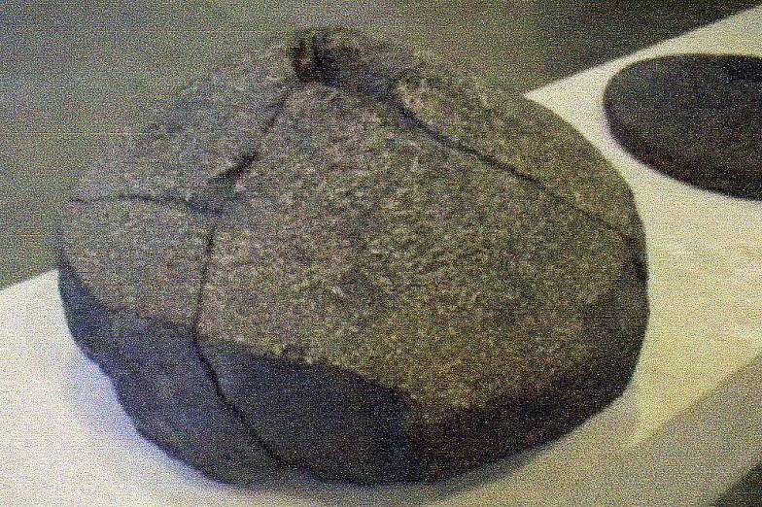
- Moulin rotatif tronconique :

Cette meule est améliorée une première fois (Figure 12) :

- La partie fixe (méta) devient tronconique et sa grande base repose sur un socle.
- Sa partie mobile (catillus) est évidée pour épouser la forme de « la méta », elle comporte un orifice, par lequel le grain à moudre descend sur la surface de broyage au contact des deux éléments, fait communiquer celle-ci avec le sommet du «catillus » évidé en forme d’entonnoir pour faciliter l’introduction des graines.
Figure 12 : Meule tronconique
(Musée archéologique d’Arles)
- La mouture est recueillie dans un réceptacle aménagé sur le support .

Ces meules, ancêtres de nos vieux moulins à café, manœuvrées à la main ne pouvaient dépasser l’amplitude efficace des mouvements du bras qui les actionnait (60 à 70 cm) et son poids était limité par la force de celui ou celle qui l’utilisait.

- Moulin rotatif à traction humaine ou animale :
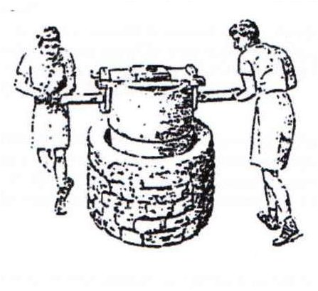
La seconde amélioration consista à remplacer la poignée par un manche fixé dans un orifice aménagé dans la partie verticale du «catillus», le rotor put alors être manœuvré par un (ou plusieurs) individu ou un animal qui tournait autour de l’ensemble
(Figure 13). Cette modification permit d’augmenter le poids et le diamètre et de la meule et d’accroitre nettement ses performances.

Figure 13 :
Manœuvre meule à bras

- Les meules de Pompéi (Figure 14) :

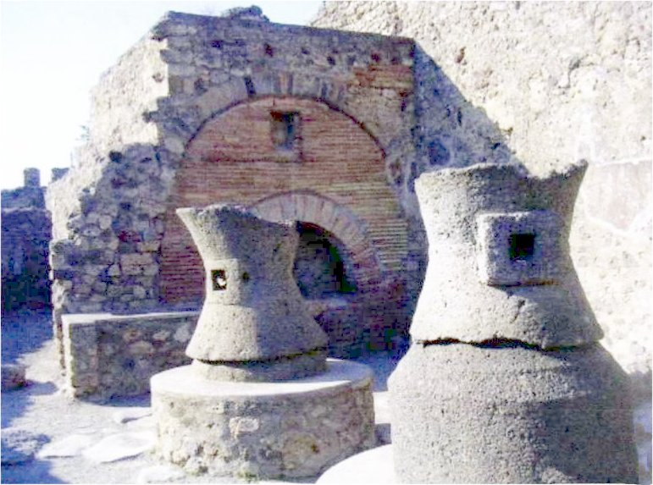
Constituèrent le modèle le plus élaboré de ces outils : Le «catillus» en forme de sablier comportait un véritable silo d’alimentation de la surface de mouture et il semble que lorsque sa cavité inférieure était trop usée un simple retournement donnait une seconde vie au rotor.

Figure 14 : Meules de Pompéi

- La meunerie de Barbegal :

- L’usine :

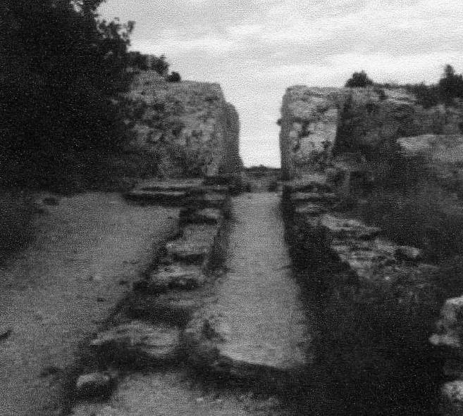
Au-delà de la « Peiro troucado » (Figures 4, 5 et 15) l’aqueduc débouche sur un ouvrage sur la nature duquel les archéologues furent longtemps divisés ; deux thèses s’affrontaient :
- Celle de Pierre Véran, qui voyait là une installation industrielle (foulon ou meunerie).
- Celle défendue par L. A. Constans qui pensait qu’il s’agissait du départ d’un siphon pour conduire l’eau à Arles.

C’est Fernand Benoit qui a reconnu la nature exacte de l’ouvrage à la suite de trois campagnes de fouilles conduites de
Figure 15 : La peiro-trocado
1937 à 1938.

L’usine de Barbegal, connue par les spécialistes du monde entier, estt le plus ancien exemple de moulins à roue verticale découvert à ce jour. Cette découverte a révolutionné les connaissances dans ce domaine car on a longtemps cru que les Romains satisfaits des meules à main et des moulins dits à sang décrits au § 5 ci avant (actionné par de la main d’œuvre servile ou des animaux de bat) n’avaient pas eu la volonté de construire des moulins à eau comme ceux décrits par Vitruve dans le livre 10 de son de architectura (voir annexe 1).

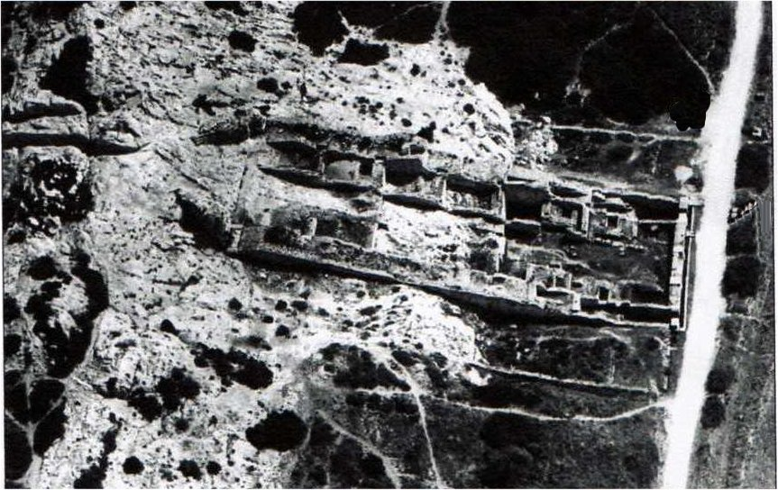
Le bâtiment probablement construit à l’apogée d’Arles (Règne de Trajan) est implanté sur une pente rocheuse (voir figure 16) propice à l’utilisation optimale de la force hydraulique. Il est réalisé en maçonnerie de blocage avec parements en petit appareil (similaire à celle de son aqueduc).
Figure 16 : Vue aérienne de la meunerie de Barbegal

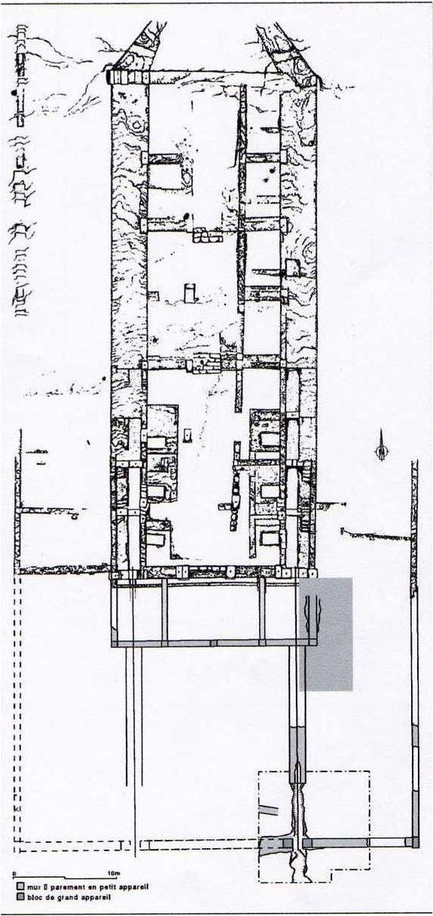
Long de 61m pour une largeur de 21m (Voir figures 17 à 19), il comporte deux batteries de huit chutes d’eau chacune, organisées symétriquement de part et d’autre d’un escalier central.
Les chutes positionnées sur les côtés extérieurs du bâtiment dégageaient la place pour installer les chambres de mouture entre cet escalier et les biefs des roues motrices.
Chaque chute actionnait, à l’aide d’une goulotte en bois qui conduisait l’eau en avant d’une roue verticale (axe horizontal) à augets et la faisait tourner par son poids dans le sens du courant, l’eau issue de chaque roue était récupérée par une autre goulotte pour entrainer la roue suivante dans les mêmes conditions, chaque ensemble comportait un train de huit roues qui entrainaient autant de meules à axe vertical grâce à un dispositif de transmission ingénieux.
Figure 17 : Plan des fouilles (Relevé J.L. Paillet)

- La production et origine des céréales :

Compte tenu des pentes et des concrétions du canal avec un débit moyen d’environ 260l/s, ce système qui parait plus efficace que les autres mécanismes d’entrainement (turbine, roue par-dessous, etc.…) a permit de faire fonctionner simultanément jusqu’à 16 meules.
La production de farine devait être d’environ 4500kg/jour soit 350g par personne et par jour pour la population d’Arles estimée à 12500 âmes.

L’origine du grain pouvait être locale ( bien qu’aucune étude pollinique n’est pu être faite, certains spécialistes pensent que, compte tenu de l’évolution du niveau des eaux, les marais situés aux pieds des moulins pouvaient être ensemencés à l’époque où les moulins étaient en activité) ou régionale.

- Propriétaire de l’usine :

La relation entre les moulins et la ville d’Arles paraît aller de soi mais aucune découverte ne permet d’avancer une hypothèse sur le ou les propriétaires des installations.
Selon F. Benoit, elles faisaient partie du service de l’anone, elles étaient donc propriété impériale plutôt que municipale.
Ph. Leveau semble privilégier la propriété municipale en liaison avec le droit de conduire et de vendre l’eau qui appartient à la colonie qui en tire un bénéfice car à la date de création de l’usine toute relation avec le service militaire de l’anone lui paraît exclue.
Mais il ne rejette pas son appartenance à une importante villa voisine dont le propriétaire aurait conclu un contrat pour l’eau avec les gestionnaires des aqueducs.

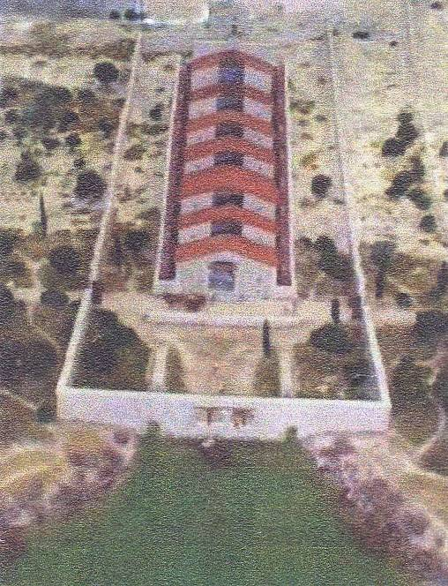
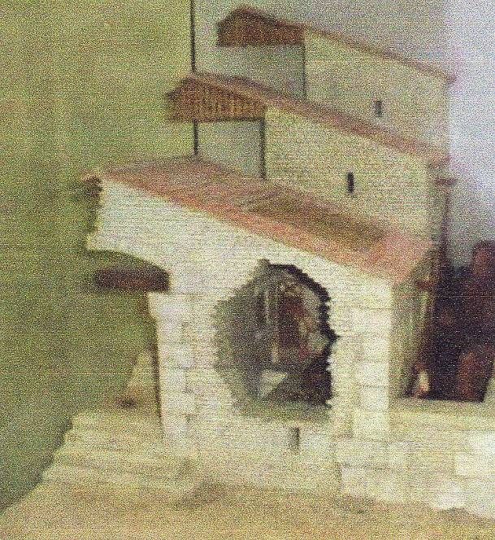

Figures 18 et 19 :
Maquette de la Meunerie (Musée d’Arles)

- Alimentation de l’usine (Fonctionnement du bassin amont) :

Quatre phases de fonctionnement du bassin de convergence du Défends de Souteyran ont été identifiées (Figure 20) :

- Convergence des deux aqueducs : De leur construction au milieu du premier siècle jusqu’à la création de la meunerie les deux aqueducs convergeaient dans le bassin pour alimenter le canal unique vers Arles (Phase 1).

- Divergence des deux aqueducs : A la création de la meunerie, au cours de la deuxième décennie du 2me siècle, l’aqueduc sud n’est plus raccordé au bassin, il est dérivé vers le pont aqueduc construit, pour alimenter la meunerie, à l’est de celui d’Arles (Deuxième phase).

- Remise en service de la partie de canal abandonnée : A la charnière 2me/3me siècle, suite à une dégradation ou une réduction de débit due aux concrétions calcaires, l’eau amenée par l’aqueduc sud est insuffisante pour faire fonctionner la meunerie. La branche de canal abandonnée à la création de la meunerie est remise en service, une vanne installée pour régler le débit prélevé sur l’aqueduc d’Arles permet de faire fonctionner le bassin en divergence (Phases 3 et 4).

- Création d’un déversoir : Une ouverture dans le mur ouest du bassin révèle une dernière phase dans l’utilisation du bassin au cours de laquelle l’eau prélevée était dirigée vers un exutoire dont la destination n’est pas connue (Phase 5).

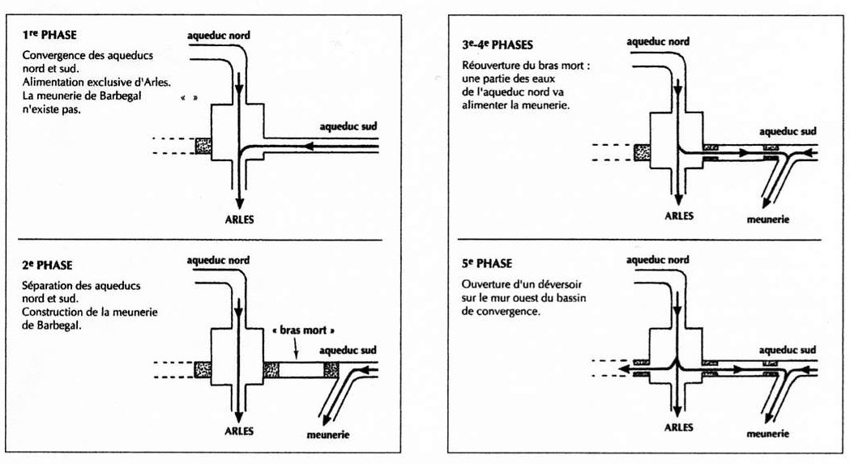
Figure N° 20 : Fonctionnement bassin amont
(Ph. Leveau/J-L. Gandon)

- Datation :

L’usine a fonctionné dés sa création au 2ème siècle, mais la date de sa cessation d’activité n’est pas connue avec précision.

La découverte d’inhumations datées de la fin de l’antiquité au pied des moulins et d’un petit cimetière d’époque carolingienne montre que l’occupation du site a duré au moins jusqu’au Moyen-âge.

- Transport des produits pour ou issus de la meunerie :

F. Benoit pensait que la meunerie était reliée à Arles par une voie navigable.

La plaine des Beaux était-elle un étang existant depuis le néolithique et la navigation possible avec des embarcations à fond plat ou était-elle emblavée ?

Les travaux de géomorphologues aixois (H. Bruneton et al.) montrent que l’antiquité correspondait à une période de bas niveau des eaux dans ce secteur et semblent exclure une possibilité de navigation.

Les dernières fouilles au pied de l’usine qui n’ont pas mis au jour des indices d’installation de chargement de barques ou autres moyens de transport par voie d’eau confirment cette idée.

g) Les meules de Barbegal :

Quatre fragments de catillus, deux de méta découverts lors des fouilles et celui collecté au 18me siècle par P. Véran ont pu être étudiés par des spécialistes (Figures 21 et 22).
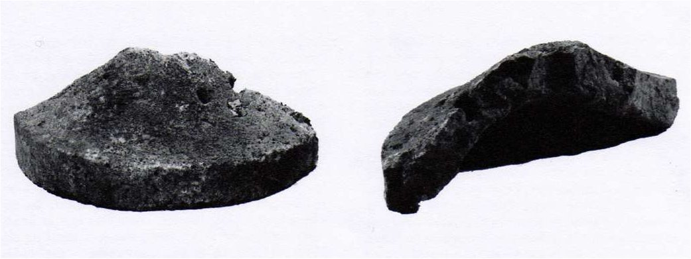
Figure 21 : Catilli meules de Barbegal
(Photos Ph. Leveau)

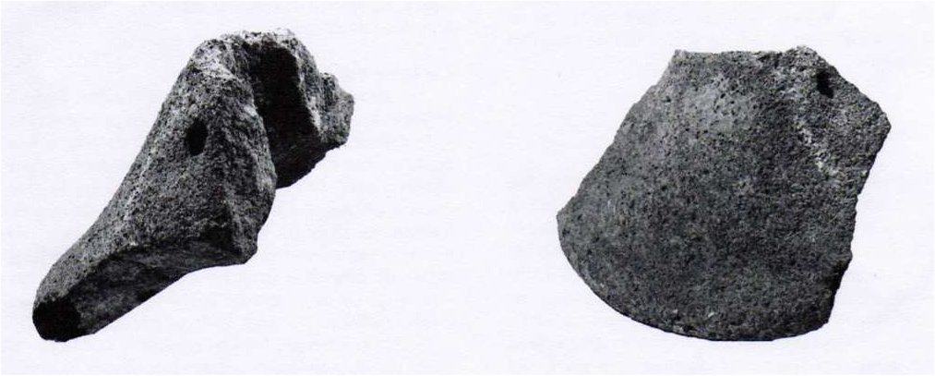

Figure 22 : Catilli meules de Barbegal
(Photos Ph. Leveau)

H. Amouric qui en a établi le plan et dessiné des coupes (Figure 23) relève qu’elles sont dans les normes des moulins hydrauliques connus, que leur diamètre est modeste et que leur profil se rapproche de celui des meules domestiques.

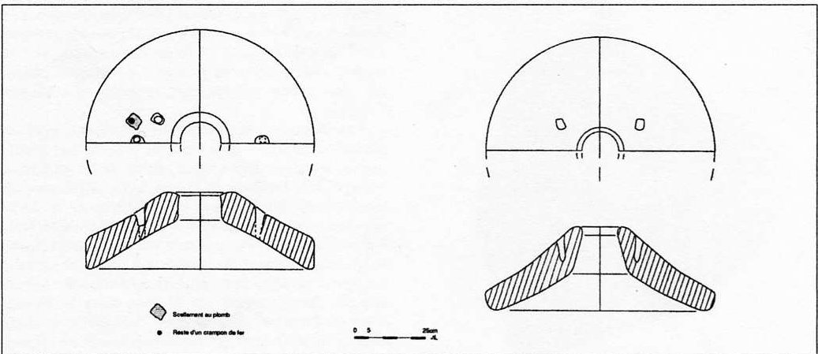
Figure 23 : Dessins des catilli des meules de Barbegal
(D’après Ph. Leveau et H. Amouric)

Les études pétrologiques dont elles ont été l’objet révèlent :

- Qu’elles sont en basalte dont la texture et la composition chimique sont proches de celles des laves de Volvic.

- Que leur production sur un site du volcanisme provençal est exclue.

- Qu’elles sont issues soit du Massif Central soit d’une carrière du pourtour méditerranéen.

L’ensemble de ces observations permet d’avancer trois hypothèses :

- Soit ces meules sont antiques et proviennent d’une carrière restant à découvrir à Volvic (Aucun centre de production de meules antiques n’y a été découvert à ce jour).

- Soit elles sont extraites de laves analogues d’une autre région (Pour Ph. Leveau, l’importance du port d’Arles permet d’avancer l’hypothèse, parmi d’autres, d’une origine circum méditerranéenne : elles auraient pu servir de lest à un navire, Rome étant dans ce cas la provenance la plus probable).

- Soit ces meules ne sont pas antiques et proviennent des carrières médiévales de Volvic. Cette dernière hypothèse conforterait celle d’une utilisation de la meunerie au Moyen-age.

V- L’AQUEDUC ANTIQUE DE BELLEGARDE-TERRE D’ARGENCE :

Le versant sud de la Costière de Nîmes est connu pour ses multiples résurgences, les nombreuses implantations gallo-romaines de la plaine entre le contrefort alluvionnaire et le Rhône ont su profiter de ces ressources. Rien de surprenant dans la présence d’un aqueduc antique dans ce secteur mais beaucoup d’interrogations sur sa destination.

Découverte de l’ouvrage :

L’aqueduc de Bellegarde-Terre d’Argence est mentionné dans les textes depuis le VII ème siècle (Donation de l’évêque de Nîmes, Remessarius en 640), son existance est également évoquée en 1645 par Vincent Sève dans son ouvrage « La fondation de la ville de Beaucaire » dans lequel il parle des arceaux d’un aqueduc qui conduisait l’eau de la fontaine de Vallescure à St Paul ou à Arles.

Dans un ouvrage de 1987, Jean-Luc Fiches et André Michellozzi évoquent les vestiges de l’aqueduc souterrain et ceux d’un site antique en aval de la draille des Arcs.

Ces documents confirment l’ancienneté des vestiges connus par plusieurs habitants de Bellegarde.

Recherches et fouilles :

Les recherches effectuées en 1996 lors de la pose d’un gazoduc, suivies des fouilles de l’association bellegardoise pour la conservation du patrimoine (ABCP) ont permis de dégager plusieurs tronçons importants de l’ouvrage et d’en préciser le tracé entre le captage à proximité du mas Laval et le pont aqueduc en cours de fouille en bordure de la draille des arcs en limite des communes de Bellegarde et Beaucaire.

Tracé de l’aqueduc :

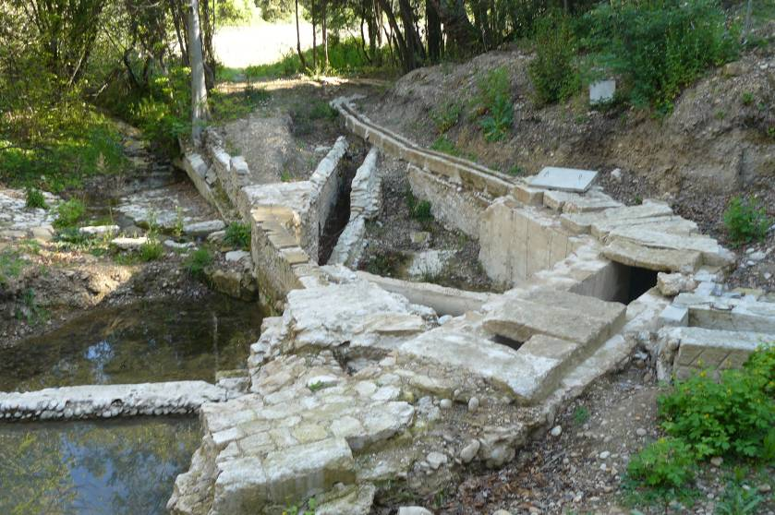
- Le captage principal (Figure 24) se situe à l’ouest du mas Laval, en bordure du ruisseau « Le Rieu » où il apparait que la résurgence a été mainte fois captée depuis l’antiquité.

- Il suit, en tranchée en direction de l’est le talweg sur la rive droite du ruisseau où plusieurs éléments ont été dégagés.
Figure 24 : Captage résurgence (NO Mas de Laval)

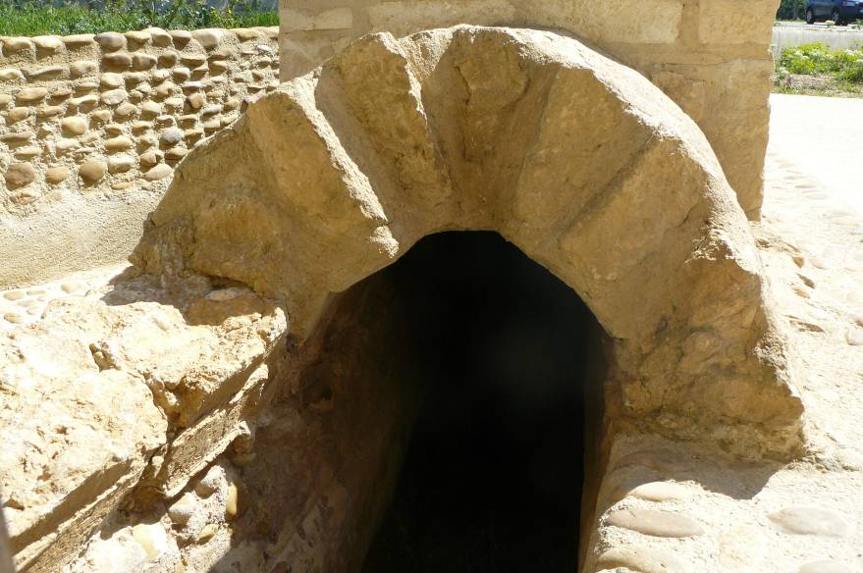
- Il franchit le « Rieu » à proximité du moulin de Laval en direction de la RN 113 qu’il franchit pour ce diriger, toujours vers l’est, jusqu’au cimetière qu’il traverse pour aboutir au musée de l’eau où un important tronçon (Figure 25) a été dégagé et mis en valeur avec la création du musée.

Figure 25 : Tronçon dégagé devant le musée de l’eau

- Environ 300 m au delà du musée, son orientation s’infléchi vers le Nord-est, il emprunte, toujours en tranchée, le flan de la costière jusqu’à Vallescure où il abouti dans un vaste bassin (Figure 26) dont la fonction exacte reste à préciser (Régulation, convergence, divergence,…).

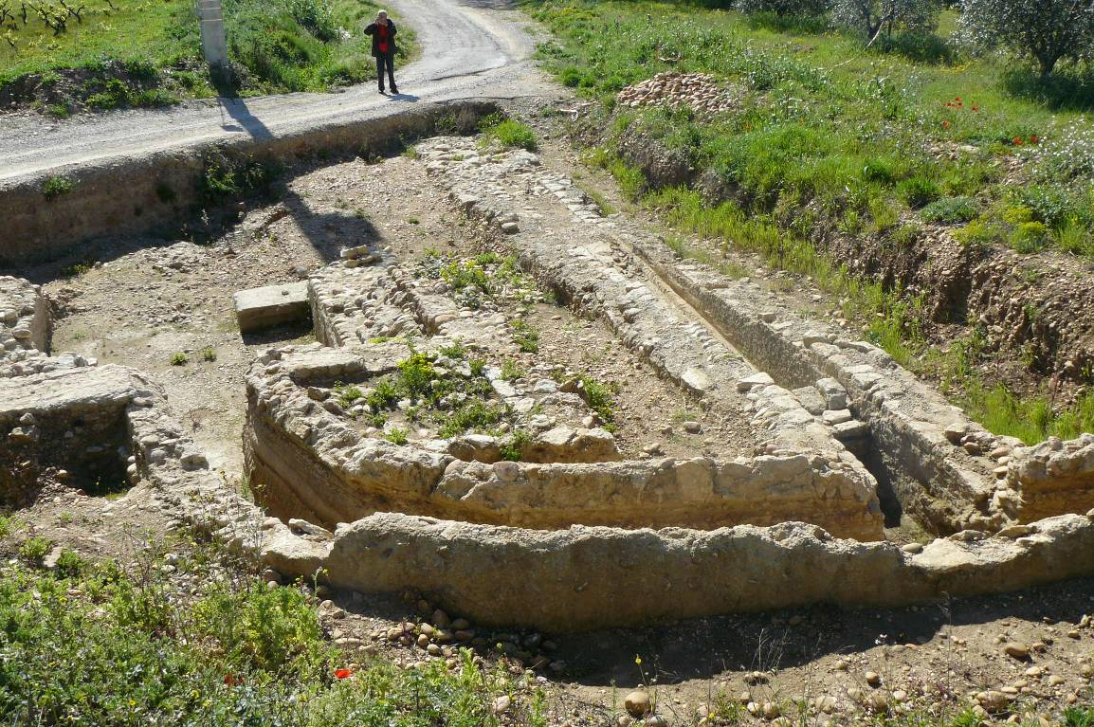

Figure 26 : Bassin de Vallescure

A partir de ce bassin il prend en aérien la direction sud-est. La fouille en cours a permit de dégager, en bordure de la draille des arcs, 25 bases de piles de pont espacées de 6,20 mètres entre axes et celles de contreforts symétriques implantés chaque trois piles (Figure 27).

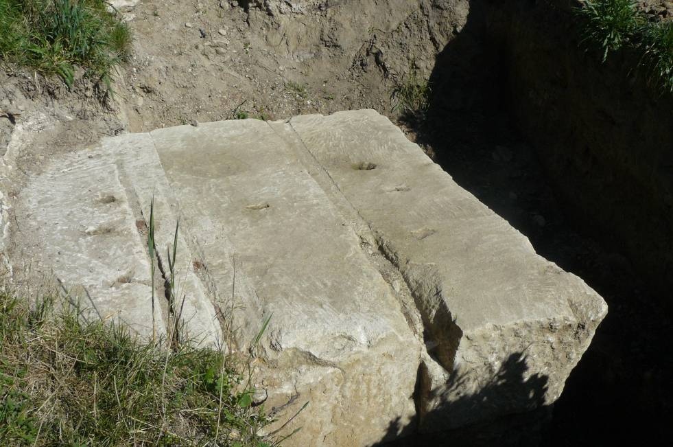

Figure 27 : Fondation aqueduc de la draille des arcs

- Nature des ouvrages :

La section intérieure de l’aqueduc est d’environ 55 cm de largeur pour 1,20 m de hauteur, il est composé de :

- Partie en tranchée (Figures 28 et 29) :

L’ouvrage, enterré reconnu sur 5326 m entre le captage et le bassin de Vallescure, est constitué :

- D’une couche de nivellement, reposant sur un hérisson de galets des Costières.
- De piédroits (banchés) en béton de galets et mortier de chaux.
- D’une couverture voutée en moellons de molasse calcaires (pierre de Beaucaire) hourdés au mortier de chaux sur un coffrage en bois et recouverts d’un enduit d’étanchéité également en mortier de chaux.
- D’un cuvelage en mortier de tuileau (opus signinum) de 15 cm d’épaisseur sur le fond du canal et sous forme d’enduit de même nature mais de 5 cm sur les piédroits. Ce cuvelage comporte un chanfrein en partie haute et un bourrelet d’étanchéité (solin) aux jonctions des parties horizontale et verticales.

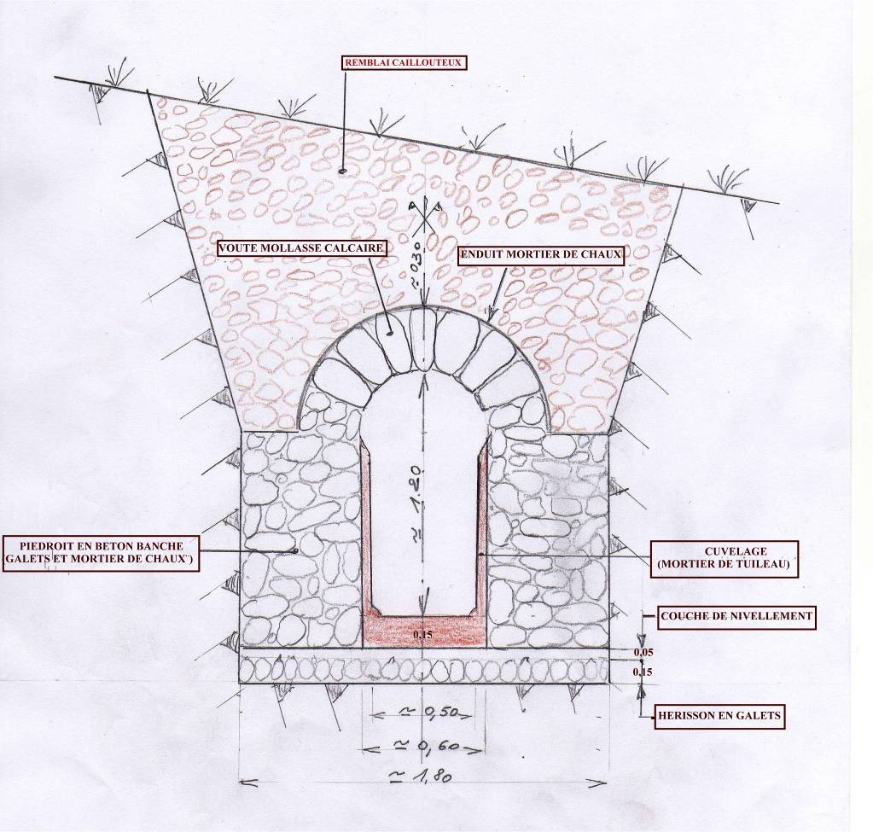

Figure 28: Coupe aqueduc enterré
(Dessin F. Coulomb d’après documents ABCP)

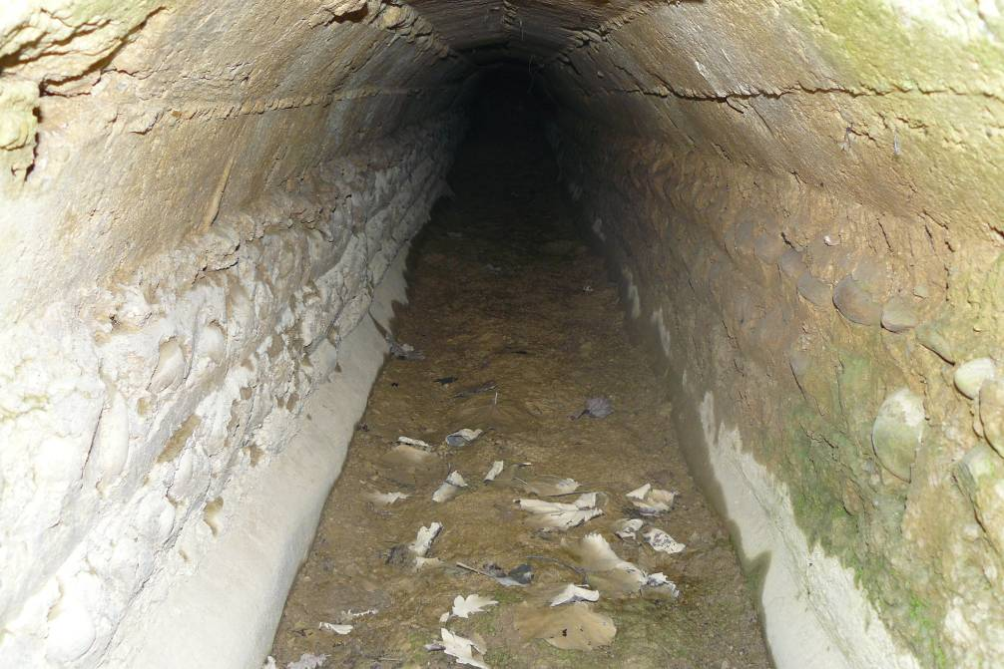
Figure 29 : Aqueduc en amont du mas de Laval

b-Viaduc-aqueduc (Figures 30 et 31) :

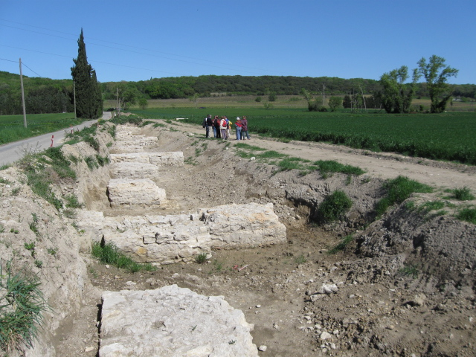
Le viaduc de la draille des arcs a une longueur évaluée à 1615 m entre le bassin de Vallescure et le Contrac, la partie fouillée en bordure de la draille a révélé :

- 25 bases de piles carrées de 2,20 m de coté, implantées chaque 6,20 m (entre axe), en maçonnerie en moyen appareil de moellons de molasse calcaire (pierre de Beaucaire) avec un blocage intérieur en béton de galets, moellons et chaux.
Figure 30 : Fondations viaduc des arcs
(Photo Alain Pierrugues)
- Des bases de contreforts rectangulaires (de 1,65 m sur 2,20 m) de même nature, implantés symétriquement chaque 3 piles (de part et d’autre de l’ouvrage).
- Les éléments de mollasse calcaire à la naissance des voutes permettent de dire qu’une partie de l’ouvrage était en grand appareil.

En l’état actuel des recherches au-delà du viaduc aucune trace d’assises n’a été repérée.
Cependant, suite à des observations faites au 17ème siècle lors d’une grande sécheresse, il semble qu’au-delà du site du Contrarc (le niveau des marais avait considérablement baissé) des tuyaux de plomb partant en direction d’Arles ont été vus au fond des fissures du sol craquelé.
L’imprécision des observations (nombre, localisation et profondeur des tuyaux) ne permet pas de positionner ces points en vue d’y faire des sondages.

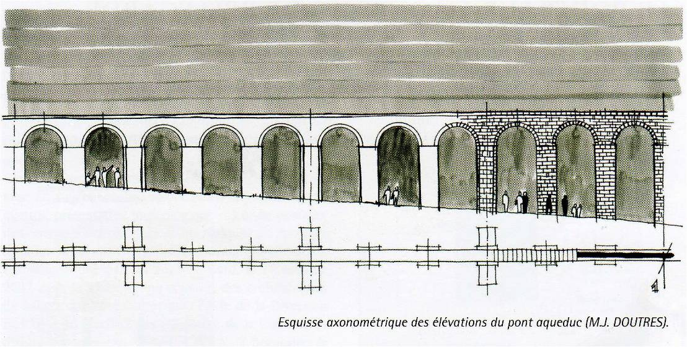

Figure 31 : Esquisse viaduc des Arcs (Document Beaucaire-Terre d’Argence)

c- Pentes :

La pente moyenne du canal entre le captage et le bassin de Vallescure est de 0,38 % mais varie de 2.47% dans sa partie la plus prononcée à 0.137 % dans le secteur où elle est la plus faible mais est toujours supérieure à celle de l’aqueduc de Nîmes qui oscille entre 0.0995 % et 0.0007 % pour une moyenne de 0.0248 % (soit un rapport de 1 à 15).

d- Débits :

Le débit d’un ouvrage hydraulique dépend de nombreux paramètres :
- Section mouillée,
- Pentes,
- Rugosité,
- Etat du canal (concressionnement intérieur qui réduit considérablement sa section dans le temps) : Monsieur Bailhache, dans une étude réalisée en 1983, fait varier le débit potentiel de l’aqueduc de Nîmes de 124000m3/jour à sa création à 14640m3/jour en phase finale.
- Il dépend également du débit de la résurgence qui l’alimente qui varie très fortement d’une saison à l’autre, toujours pour l’aqueduc de Nîmes, en 1975 Guilhem Fabre a fait mesurer les débits de la fontaine d’Eure à Uzès : ils varient de 173l/s à l’étiage à 1360l/s en période de crue pour une moyenne annuelle de 380l/s. Ces mesures valables uniquement pour la période où elles ont été faites (la pluviométrie variant très nettement dans le temps et même d’une année à l’autre) permettent de conclure que le débit de ce canal n’a probablement jamais dépassé celui moyen de son point d’alimentation, ce qui correspond à 32800m3/jour (ce qui était nettement suffisant, malgré des pertes importantes jusqu’au bassin de répartition pour une population comprise entre 25000 et 50000 habitants).

Pour le canal de Bellegarde-Terre d’Argence les nombreux calculs réalisés permettent de proposer un débit moyen compris entre 150 et 200l/s soit de 13000 à 17000m3/jour en plein fonctionnement.

e- Datation :

L’ouvrage construit dans la 2ème partie du 1er siècle semble avoir fonctionné 250 ans, soit de l’apogée de Trinquetaille jusqu’au début de l’abandon progressif du quartier.

ANNEXE 1 : Extrait de architectura (livre X) de Vituve.

- Des roues que l’eau met en jeu et des moulins à eau :

- On fait aussi dans les rivières des roues du même genre que celles que nous venons de parler. Autour de la circonférence de ces roues sont fixées des aubes qui, en recevant l’impulsion du courant, donnent nécessairement à cette circonférence un mouvement de rotation, sans qu’il soit besoin d’hommes pour mettre en jeu les roues que la force seule du courant fait tourner ; les caisses puisent l’eau, l’élèvent jusqu’en haut en fournissant la quantité nécessaire pour l’usage.

- Les moulins à eau que le même mécanisme met en mouvement, sont faits de la même manière, avec cette différence pourtant que l’une des extrémités de l’essieu traverse un rouet qui, posé à plomb, perpendiculairement, tourne avec la roue. Auprès de ce rouet s’en trouve un autre plus petit, dentelé aussi et placé horizontalement ; au milieu de ce petit rouet s’élève un essieu à l’extrémité supérieure duquel se trouve un fer en forme de hache, qui l’affermit dans la meule. Ainsi les alichons du grand rouet qui termine l’essieu de la roue, s’engrenant avec ceux du petit qui est placé horizontalement, font tourner la meule au dessus de laquelle est suspendue la trémie qui laisse tomber le blé entre les meules, où il est converti en farine par le même mouvement de rotation.

ANNEXE 2 : ESSAI DE RESTITUTION D’UN MECANISME DE BARBEGAL
(Dessin F. Coulomb)

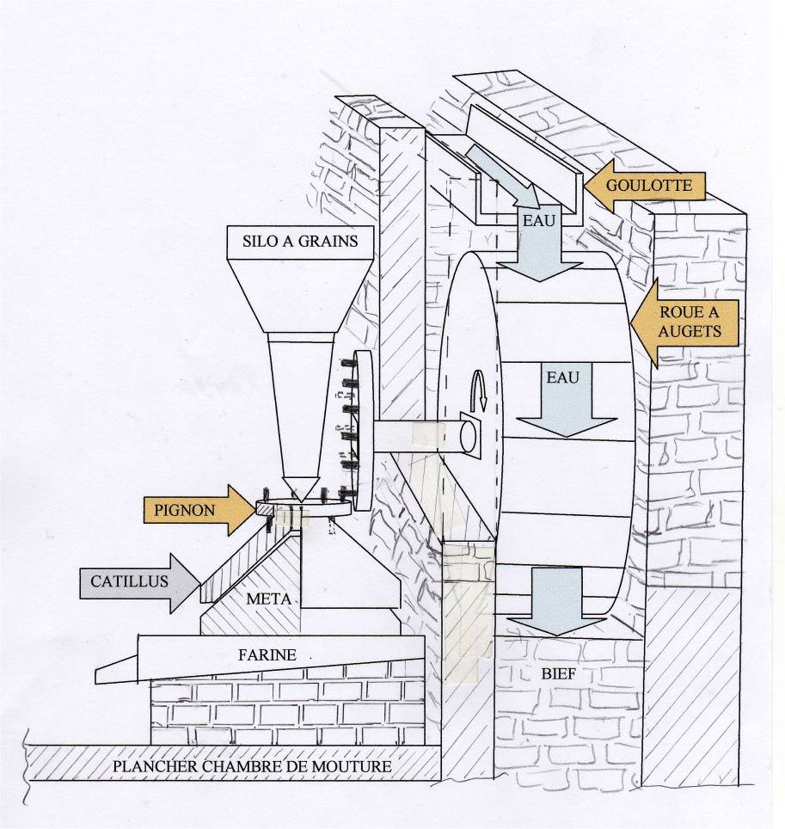

Nota : La configuration du site de Barbegal permet de transmettre le mouvement directement à la meule sans essieu vertical (Le dispositif décrit par Vitruve est nécessaire aux moulins dits « au fil de l’eau » pour que la chambre de mouture ne soit pas inondable).

